33 Feste in Lollar

Oder was passiert, wenn einer in die Provinz auswandert – Jahrestreffen mit kulinarischem Anspruch

1982 bis 2015

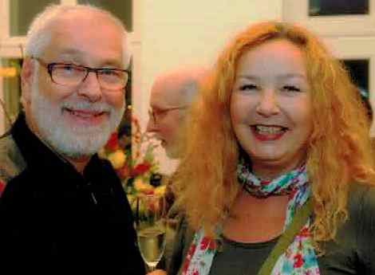

1982 Der Anfang
Wolfgang hatte ein Jahr zuvor Berlin verlassen. In Eberstadt wohnte er zwar bei seinem Bruder Dietz und arbeitete viel. Aber ohne Susanne und die vielen Berliner Gefährten war er doch einsam. Einige treue Freunde, genannt das Sixpack (Hans, Frieder, Alfred, Siggi, Klaus, Eva) besuchten ihn in Lich-Eberstadt. Susanne ist nicht dabei, da sie dem ehemaligen Politzirkel Montagskreis nicht angehörte, sondern erst der Nachfolgeorganisation Mittelbauinitiative beitrat. Samstagabend artete der Besuch zu einer grandiosen Fete aus, bei der ein Stuhl dran glauben muss. Es wird beschlossen, das Ganze im kommenden Jahr zu wiederholen.

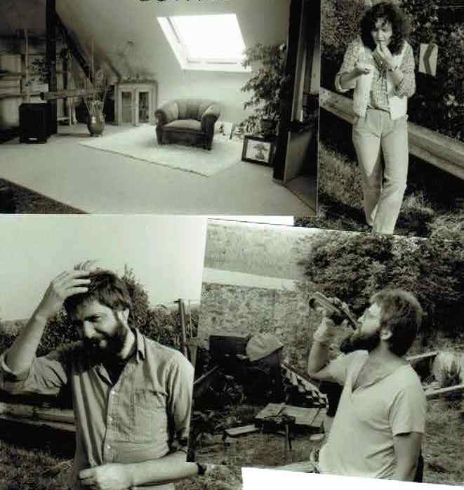

1983 Berliner Kneipe
Tatsächlich, das ganze wiederholt sich im Folgejahr. Susanne darf planen und reproduziert das eingeschränkte Speisenangebot einer Berliner Kneipe. Außer Irmgard und Dietz wurden neue Gießener Freunde eingeladen. Wer weiß noch, wer aus Berlin angereist kam? Jedenfalls wurde als aushäusiges Quartier in Eberstadt wieder der Pfaffenhof gewählt. Es schien möglich, das Fest als Dauereinrichtung in den festen Jahresablauf einzuplanen. Alfred setzte sich dafür besonders ein.

1984 Süßes im Mittelpunkt
Natürlich gab es nicht nur Süßspeisen, aber die waren besonders hervorgehoben. Es war das erste Fest in Langgöns. Dort gab es einen Gasthof mit Wurstküche für alle, die nicht im Haus schlafen konnten. Eva wurde von Jan beim wilden Rock ´n Roll losgelassen, fiel in den mit Flaschen und Gläsern voll besetzten Couch-Tisch. Nichts ging kaputt und dem Rotweinfleck auf dem Teppich rückte Eva mit einem Kilo Salz zu Leibe. Es dauerte Wochen, das Salz wegzubekommen, aber der Fleck war auch verschwunden. Susanne hatte aus der Mittelbauinitiative zusätzliche Berliner Gäste eingeladen, z.B. Konni.

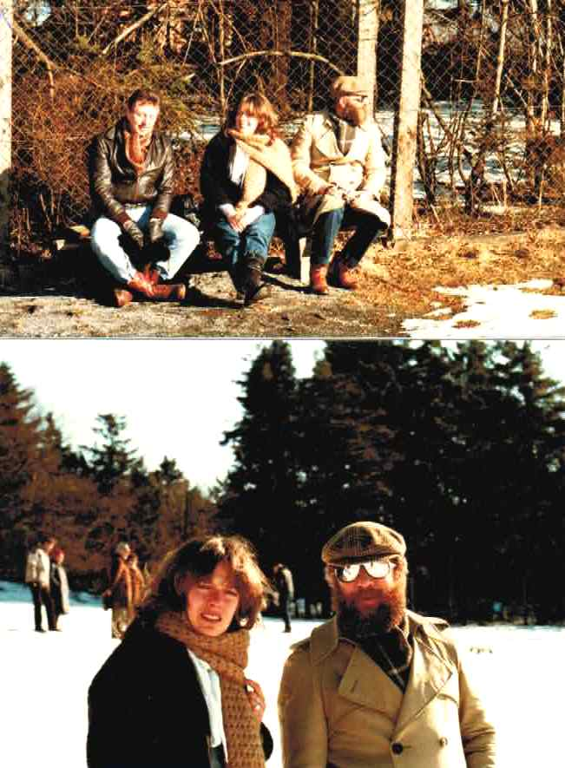

1985 Cocktailparty
Zum 40sten ein Jahr zuvor hatte Wolfgang einen Holzbaum mit lauter Miniflaschen Alkohol geschenkt bekommen. Also lag nahe, eine Cocktail-Party zu feiern. Ich glaube in diesem Jahr enterten wir den Limes und Alfred wanderte bis nach Eberstadt, um Irmgard zu treffen. Wolfgang Strasser hatte es ein roter lederner Knackarsch angetan und er machte sich um 5 Uhr morgens auf, um ihn in Wetzlar wiederzufinden. Gelang nicht, war aber eine denkwürdige Nacht.

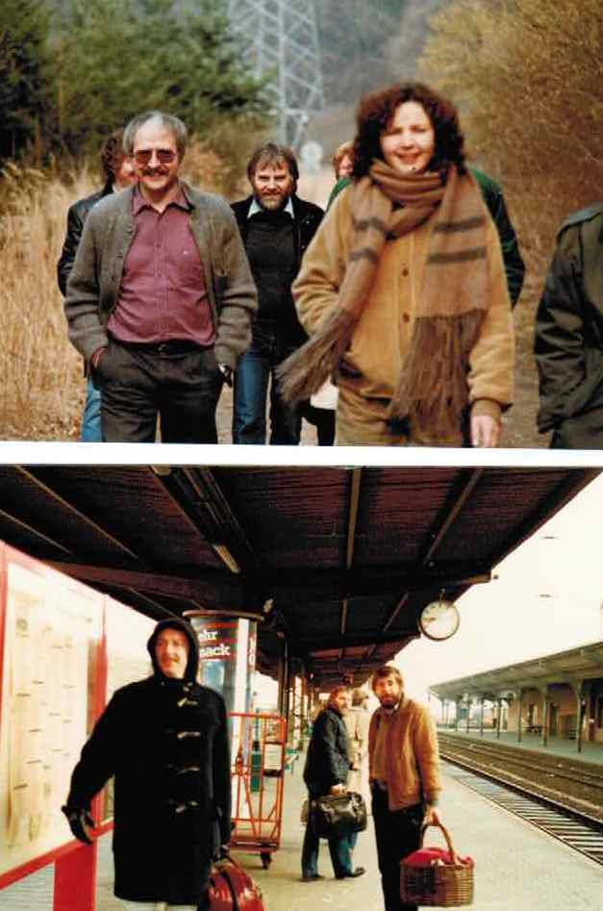

1986 Susannes 30ster Geburtstag
Als Geschenk wurden durchsichtige schwarze Dessous überreicht, die Susanne aber letztlich erst nach Mitternacht und beinahe unwillig vorführte (weil sie eher etwas klein ausgefallen waren, ein Schelm, der dabei böses denkt). Das Highlight war die erste Besichtigung der Villa Schlapp und der gemeinsame Beschluss, das Haus zu kaufen. Alfred hatte Beverly im Schlepptau, die sich sogleich daran machte, die Einrichtung unseres neuen Hauses zu planen.

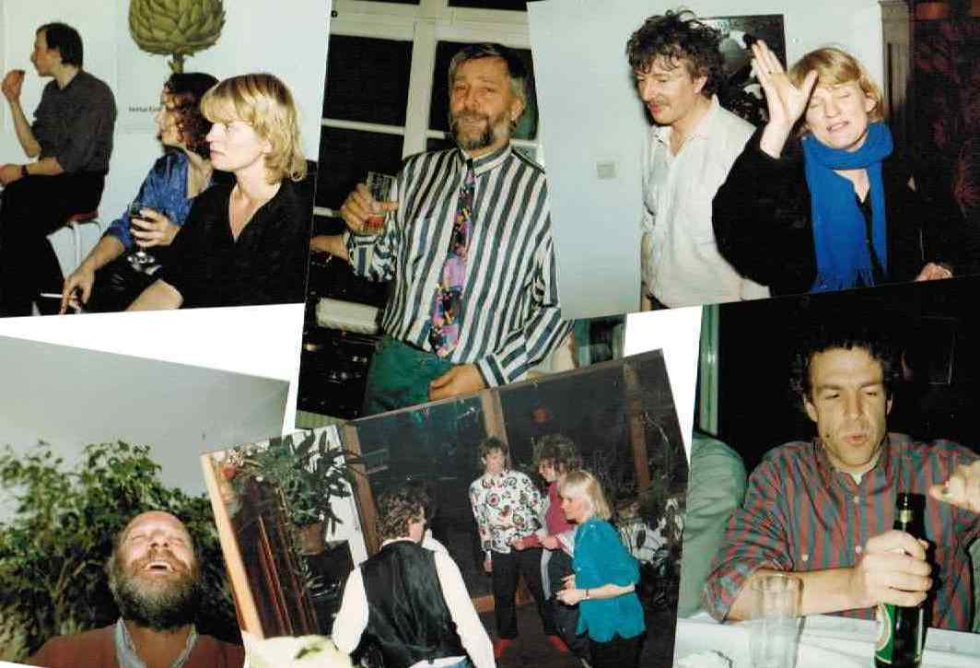

1987 Villa Schlapp
Wir waren eingezogen und zum ersten Mal brauchten wir kein aushäusiges Quartier. Von Anfang an bildete sich eine Schlaf- und Arbeitsordnung aus: die Kemenate im Ankleidezimmer für die Damen Johanna und Ulrike, Konni und Pat privilegiert in Susannes Schafzimmer mit Doppel-Futon, Eva in der Mädchenkammer, Hans und Klaus in der Bibliothek und alle überzähligen Männer im Wintergarten. Hans und Klaus als Frühstücksdirektoren an allen Tagen und Sportschau Crew am Samstag, Konni immer bereit die Küche aufzuklarieren und Alfred als Mundschenk für alle Köche. Pat war für die – man kann sagen - ersten zwei Jahrzehnte der einzige selbst eingeladene Wochenendgast, der das strikte Prinzip Wochenend-Fete ohne Begleiter/in durchbrechen durfte.

1988 Türkisches Büffet
Susannes Anspruch sich bei den gemeinschaftlichen Kochereien am Samstag nicht zu wiederholen, mündete in regelrechten Themenbüffets und das erste war türkisch und überaus gelungen mit einem perfekten, exotischen (wegen der vielen Weihnachtsgewürze) Lammbraten. Für Freitagabend gab es spätestens von jetzt an Fondue oder Raclette. Die samstägliche Fete wurde größer, es war Platz für eine ganze Reihe Gießener Freunde. Alfred war unser Ansprechpartner, wenn es darum ging, neue Berliner Gäste einzuführen und in diesem Jahr war es Uta Landsberg.

1989 Spanisches Büffet
Keine Notizen zu 1989, was ist passiert, wer war da? Ich erinnere mich, dass Till Samstagabend mühevoll eine Fritata machte und ständig die Nutzung seiner Herdplatte verteidigen musste. In Ausflügen am Samstag erkundeten wir die Umgebung, was angesichts der Firmenautos kein Problem war. Die meisten Berliner Freunde reisten wie immer mit dem Zug an, wobei eine genügend lange Bierpause im Reiseplan berücksichtigt werden musste. Die allzu gestressten nahmen das Flugzeug und nur in Ausnahmefällen gab es eine Anfahrt mit eigenem PKW (vermutlich eingedenk des Restalkohols am Folgetag?) Welches war denn das Jahr mit der großen Überschwemmung? Bestimmt erinnert ihr euch an die verstopfte Abwasserleitung, den netten Klempner, der sogar Samstagvormittag kam, unser Kellergeschoß unter Sch…Wasser setzte, Konni, Peter, Wolfgang und Hans, die dann stundenlang saubermachten und anschließend zu zweit (oder zu dritt?) in unserer Badewanne saßen?

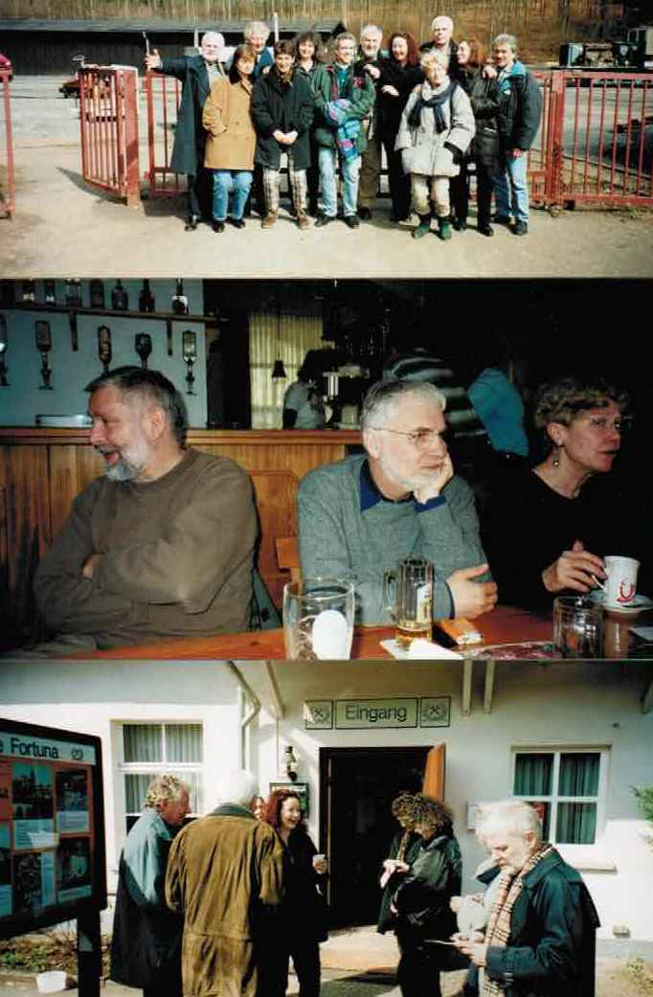

1990 Westfälisches Büffet
Susanne besann sich auf ihre Wurzeln und suchte Speisen aus ihrer Heimat. Aus diesem Jahr gibt es erste Fragmente von Rezeptkopien. Samstags um 18.00 fanden sich gefühlte 20, eher jedoch 8 Personen in der Küche ein, bekamen ein Rezept in die Hand gedrückt, von Alfred ein Glas Sekt oder ein Bier und legten los. Bei den Köchen waren immer Konni und Pat, Johanna und Ulrike, Eva, wenn er da war Till und Hasso hütete den Backofen mit dem Fleisch. Hans und Klaus hielten sich am Fernseher fest – Sportschau!!!, Wolfgang räumte mit einigen Helfern um, um eine ausreichende Tanzfläche mit adäquater Musikausrüstung zu schaffen. Die Samstagsfete ging immer bis zum Morgengrauen, wenn die Vögel schon Krach machten, und endete immer mit perfekt aufgeräumten Zimmern und Küche. Es ging das Gerücht, man habe uns einen Trabbi verehren wollen, sei aber am Transport nach Lollar gescheitert. Uff---

1991 Terrinen, Galantinen und Pasteten
Weg von der Landesküche und hin zu den Spezialitäten. Ein hartes Jahr lag hinter uns, aber nun war Dietz aus der Firma ausgeschieden, abgefunden, überwunden. Wir hatten Sorgen, aber endlich auch die Möglichkeit daran zu arbeiten und eine Perspektive. Mit Feuereifer stürzten wir uns in die Festvorbereitung, die perfekte Ablenkung. Wolfgang verfasste die erste seiner unnachahmlichen Einladungen und Susanne fing schon Wochen vorher an, zu planen, einzukaufen und zu kochen, Pasteten müssen schließlich durchziehen.

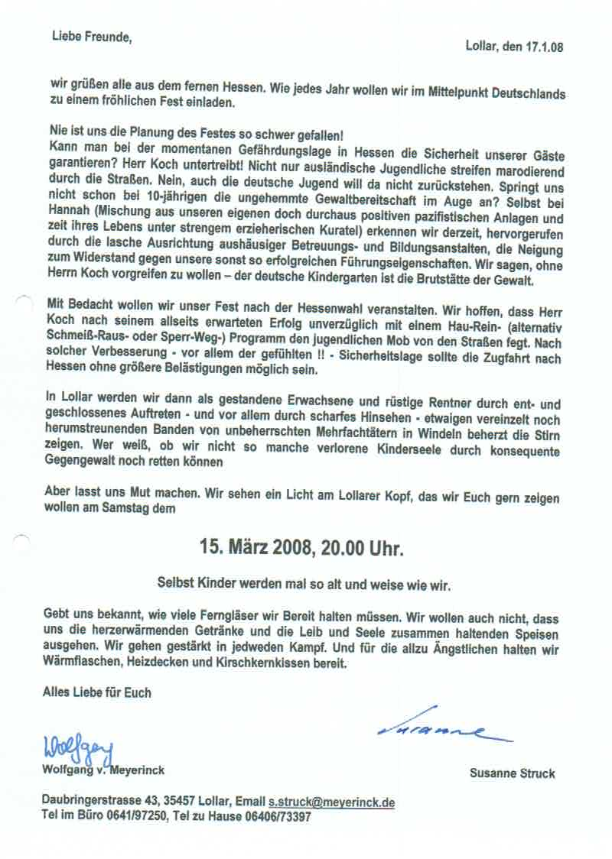
1992 Mittelmeerküche
Wir waren zur Ruhe gekommen im vergangenen Jahr, alles lief bestens und wie häufig, wenn der heftigste Stress überwunden ist, kündigte sich bei uns Familienzuwachs an, nach jahrelangem, wenn auch halbherzigem Versuchen (sagen wir, wir hatten nicht mehr aufgepasst, und als nichts passierte erst recht nicht). Umso mehr haben wir uns gefreut, und weil wir ein Mädchen bekommen würden, war Wolfgang ganz aus dem Häuschen. Ein paar gesunde neue Gewohnheiten mussten her und was kann gesünder sein als Mittelmeerküche.

1993 Schnittchen und Kanapees
Es wurde modern, Kleinkram zu essen, und schließlich hatte Susanne nicht nur den Ehrgeiz, sich nicht zu wiederholen, sondern auch nah an interessanten Trends zu sein. In der Einladung erinnerten wir an unsere neue „Untermieterin“, damit unsere vornehmlich kinderlosen Freunde sich beizeiten an den Gedanken gewöhnten. Bereits in diesem ersten Jahr mit Hannah entschieden wir uns, sie über Nacht in aushäusige Betreuung zu geben. Am nächsten Morgen waren wir leidlich und Hannah bestens ausgeschlafen. Sie erfreute uns dann tagsüber mit sonnigem Gemüt und allerlei Unsinn.

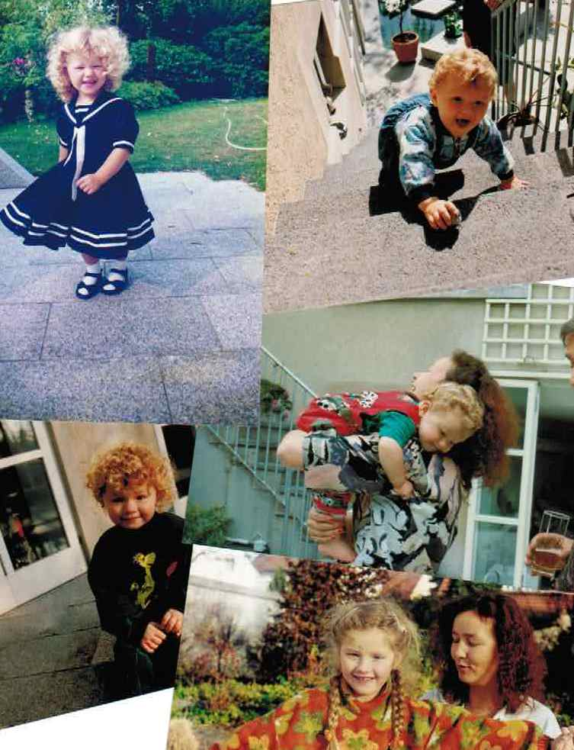

1994 Provence
Wolfgangs 50ster. Essensmäßig haben wir uns an viele Gelegenheiten bester Küche bei unseren Freunden Albert und Rose in deren Ferienhaus in der Provence erinnert. Albert sind wir heute noch dankbar für seine Planung, die unserem Garten die Basis für alles bereitet hat, was uns da heute so erfreut.

1995 Grünes Büffet
Das war das Jahr in dem Hans seinen 50sten Geburtstag auf Schloss Petzow feierte und Georgia uns höchst vergnüglich durch den Abend moderierte. Dagegen war unser Fest beinahe Völlerei und Spaß as usual. Das Thema „grün“ jedenfalls bezog sich vor 20 Jahren ausschließlich auf die Farbe der Speisen und Zutaten.

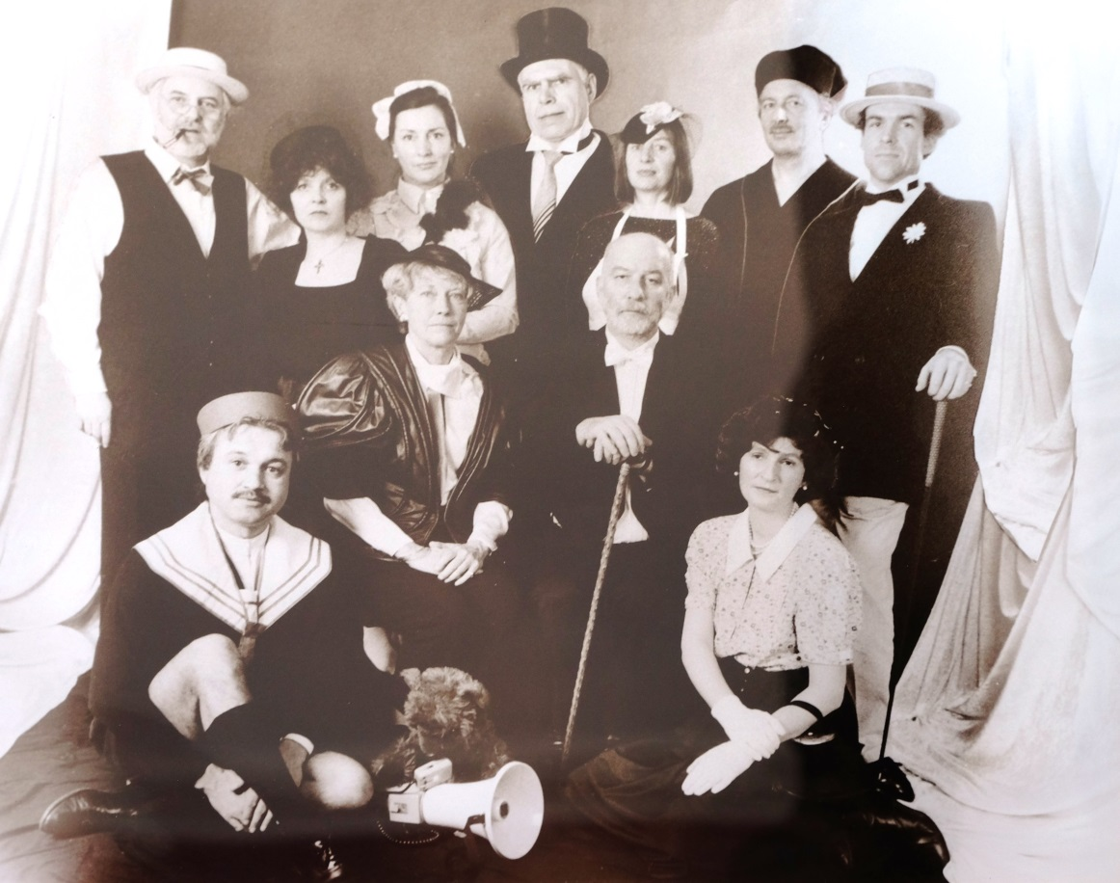

1996 Russisches Winterfest
Susanne wurde 40. War das das Jahr mit der denkwürdigen Pyjamaparty am Sonntagabend? (Wer hat wohl das Foto gemacht? Meine Kopie ist doch arg schlecht.) Nach dem obligatorischen Abendessen in einem Lollarer Restaurant, anfangs im Bürgerhaus, später meistens beim Italiener, wurde heftig weitergebechert. Betrachten wir, dass Wolfgang noch Farbe im Haar hatte, könnte es so sein. Wir hatten im Februar bestes Wetter, so dass Alfred frühzeitig die Gartenmöbel auf der Terrasse aufrüstete. Und es gibt noch die erste Menükarte für das Samstagabendbüffet.

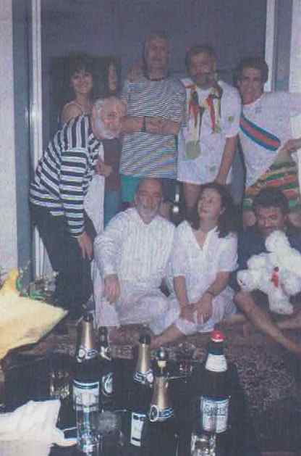

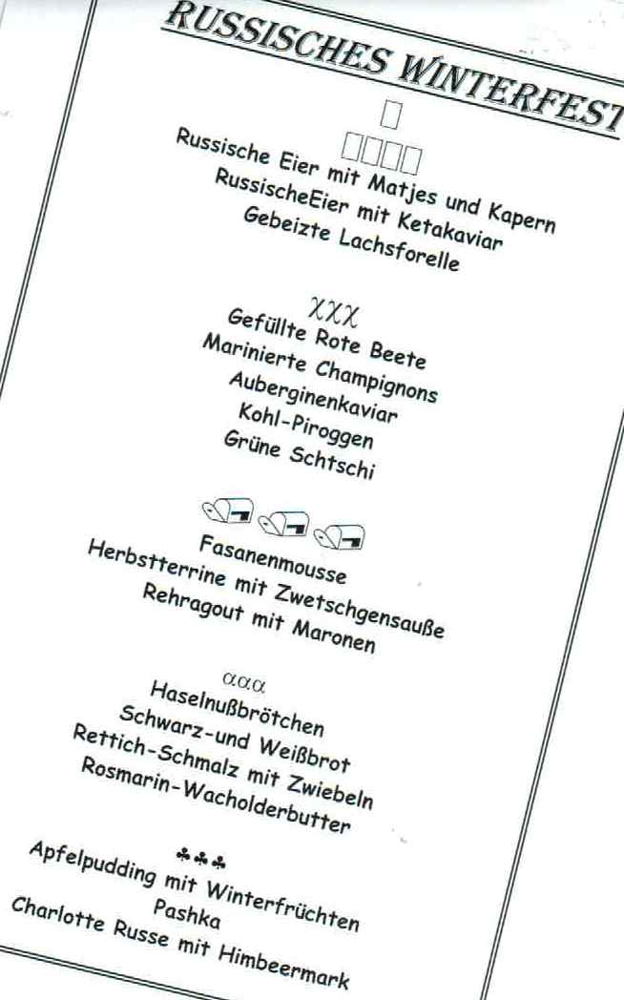

1997 Köstlichkeiten aus dem fernen Osten
Es gab ein wildes Sammelsurium mit Gerichten aus Indien, China, Indonesien usw. Wie immer war so viel übrig (extra gekocht), dass wir am Montag die üppigen Reste mit zum Mittagessen für unsere Leute in der Firma mitnahmen. Das war bereits seit Jahren eine fest erwartete Zusammenkunft in der Küche im Pfarrgarten. In seiner Einladung freute sich Wolfgang, schon !!! das 15. Fest ankündigen zu können. Verzählt--- es war das 16. Fest.

1998 New Style for Grandma`s Food
Seit Hannah da ist, hatten wir uns bemüht gesündere Lebensmittel zu kaufen und bezogen regelmäßig eine Ökokiste. Die bescherte uns Mengen von nahezu unbekanntem oder fast vergessenem Gemüse, zu dem Susanne sich echt etwas einfallen lassen musste. Ich sag nur Steckrüben, Rote Beete, Pastinaken und Co. Und so kam die Idee, Großmutters Kochkunst (Wolfgangs Großmutter Esther konnte hervorragend kochen, bei Susanne war es eher die österreichische Urgroßmutter) wiederaufleben zu lassen.

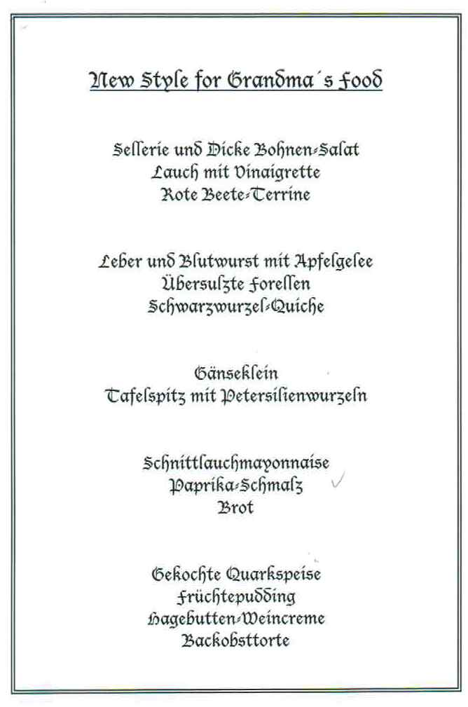


1999 Al Fresco
Wir feierten das einzige Frühsommerfest rund um den 1. Mai. Und es gab grandioses Sommerwetter, Im Garten haben wir stundenlang gesessen und das frisch gekochte Zitronenhühnchen verspeist, noch bevor die Gäste kamen. Abends entdeckten wir dann die Vorzüge eines Stehtisches in unserem Flur. Wir bekamen zur Vorbeugung gegen Rückenschmerz in unserem vorgerückten Alter ein Eiermann-Stehpult fürs Büro geschenkt. Es wurde jedoch unmittelbar bei uns zu Hause bestens eingeweiht und entzog unserer Küche den bis dahin unangefochtenen Status als beliebtesten Partyraum.

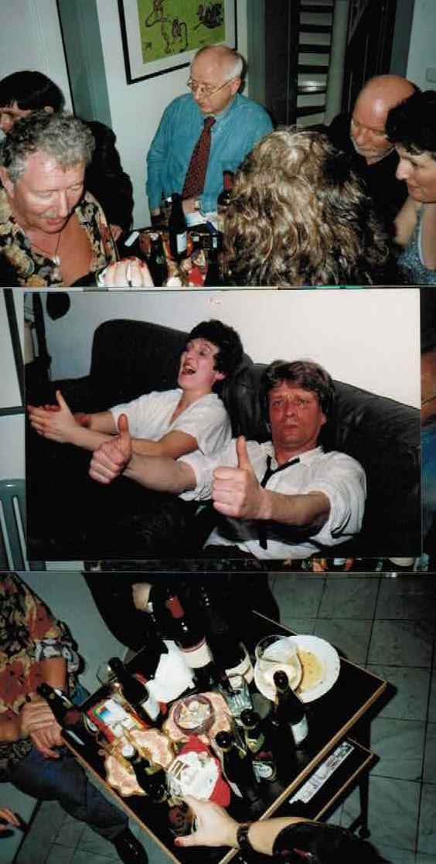

2000 Karibische Nacht
Das neue Jahrtausend war angebrochen. Zur karibischen Nacht wurden Cocktails gemixt. Seit vielen Jahren schon bekamen wir besondere Geschenke von den Berliner und anderen auswärtigen Freunden. Im Anhang gibt es eine von Pat verfasste und von mir ergänzte Liste, die gern noch vervollständigt werden kann. Wie wir gerüchteweise vernahmen, gehörten die Vorbereitungstreffen zu unserem Fest in Berlin längst mit zum Ritual. Ein besonderes Geschenk war eines Jahres der Auftritt eines Zauberers in unserem Wohnzimmer, der eine sehr verblüffende ausgiebige Vorstellung gab. Wir erinnern uns an viele tolle Geschenke, einige sind dergestalt, dass wir sie heute noch besitzen, einen Gartengrill, diverse Kunst und sogar einer der vier Obstbäume in unserem Garten hat überlebt. Nur die Jahreszahlen können wir den Geschenken nicht mehr zuordnen. 2000 wurde jedenfalls Susannes 44. Geburtstag gefeiert. Sie hat ja nur dann einen gewissen Anspruch auf einen frühen Termin in der Nähe ihres Geburtstages, wenn eine runde oder eine Schnapszahl ansteht. Als Geschenk gab es einen Koffer voller Bücher. Jeder hatte sein Lieblingsbuch, versehen mit Widmung, darein gelegt.

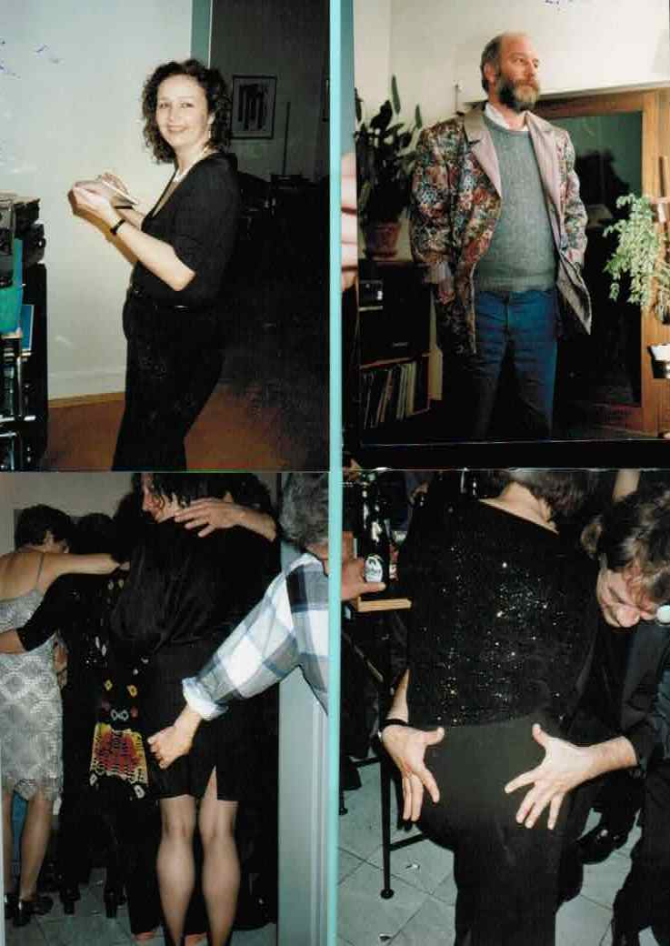

2001 Allerweltsfisch und junges Gemüse
Es gab tatsächlich kein Fleisch und es hat uns trotzdem an nichts gefehlt. Unser Ausflug führte uns in diesem Jahr natürlich in unsere neubezogenen Firmengebäude. Wir waren so stolz. Allerdings war es reichlich schwierig nach dem Spaziergang im Wald hinter unserer Firma eine Kneipe zu finden. Zum Glück gab es das Anneröder Mühlchen im Nachbarort, damals eines der besseren Restaurants in unserer Gegend. Wir konnten draußen im Innenhof sitzen und hat nicht sogar jemand Salat mit Hummer gegessen? Eben Fischiges. Ach ja, und Till entdeckte sein Handy, permanent hatte er wichtige Abstimmungen mit seiner Green Party zu treffen.

2002 Erinnerungen an Griechenland
Die Terminfindung in diesem Jahr war sehr schwierig, schließlich wurde einfach genau an Wolfgangs Geburtstag gefeiert. Als besondere Überraschung gab es eine Art Kitschwichtelparty am Sonntag, vielleicht, weil gerade an diesem Wochenende der erste April war. Jeder Berliner Freund schenkte uns das nutzloseste Utensil, das er zu Hause finden konnte. Konni hatte uns eine etwa halbmeterlange Holzspritze mitgebracht, antik, aber den Zweck konnten wir auch gemeinschaftlich nicht zweifelsfrei ermitteln. Konni behauptete, es sei eine Luftpuste ??? gewesen, um den Kronleuchter vom Staub zu befreien.

2003 Frisch in den Frühling-Fit for Fun
Die Fitness-Welle war angerollt, und damit der Trend nach gesundem Essen. Nun Susanne gab ihr Bestes, und schließlich ist auch Alkohol aus puren Naturprodukten, nicht wahr? Unsere samstäglichen Kochorgien waren mittlerweile absolut perfektioniert. Weniger als zwei Stunden reichen, um für dreißig Leute (die Reste fürs Büro nicht zu vergessen) ein kaltes und warmes Büffet zuzubereiten. Die Rezepte wurden von irgendwem eingesackt, vervielfältigt und verteilt. Alfred wurde in diesem Jahr übrigens Großvater.

____________________________________________________________________________________________________________________________________________________________________

Lollar, den 20.1.03

Liebe FreundInnen, GenossInnen, PensionärInnen, LiebhaberInnen der gehobenen KöchInnen (nein, das ist irgendwie falsch), GästInnen und sonstige WiederkäuerInnen !

Es wird in Hessen wieder geköchelt. Nicht nur alle vier Jahre – sondern in Lollar jedes Jahr – praktizieren gewisse KöchInnen ihre vergessene Gunstfertigkeit, um das Publikum für weitere 1 bis 4 Jahre zu befriedigen. Dabei wird manche schwarze Kunst zelebriert. Mehr oder weniger intensive Erfahrungen im Kindergarten mit dem Marxismus – Leninismus – Maoismus in Wohngemeinschaften, Beziehungen oder als leitende Angestellte haben uns gelehrt, dass einer nur die KöchIn spielen kann, solange er das richtige Maß in der Hand hält. Natürlich werden zum Topfrühren der verschiedenen Gebräue und Suppen ausschließlich privatschulerzogene, klassenüberspringende, deutschsprechende Hilfsköche zugelassen. Die KöchInnen werden zu verhindern wissen, dass unreifes grünes Gemüse und ausgelauchte rote Paprika, dem die Schärfe abhanden gekommen ist, den Geschmack verderben. Bei der vorherrschenden Wetterlage steht zu befürchten, dass landesweit dunkleren Speisen der Vorzug gegeben wird (dafür wird der Koch schon sorgen), den Braten riechen wir schon heute.

Wir jedoch in der unbeugsamen Villa Schlapp werden uns reinen Wein einschenken. Der Klare wird vielen die Augen öffnen. Wir lassen nichts anbrennen und notfalls werden die KöchInnen auf die heiße Herdplatte gesetzt, am Wochenende vom

Freitag, dem 21. bis Montag dem 24.3.2003.

Wir bitten um eine 100 %ige Beteiligung. Mit weniger geben wir uns nur bei ausgefeilten Entschuldigungen, kleinen Notlügen oder plötzlichem Skandal zufrieden, sofern denn die Ankündigung rechtzeitig ergeht. Lasst uns nicht allein in Hessen.

________________________________________________________________
_______________________________________________________________

2004 Fiesta Mexikana
Oh Wolfgang wurde 60, was Anlass zu einem etwas größeren Fest war, mit einer ganzen Reihe Gästen, die sonst nicht da sind. Ich bin nicht sicher, aber das könnte die Party mit der überaus gelungenen Tanzeinlage unserer Lollarer Freunde gewesen sein. Allein die Kostüme, waren es Kaktusse?, jedenfalls grün, waren toll.

2005 Antipasti, Tapas, Meze und Co.
Wir bekamen eine Ballonfahrt für uns drei geschenkt, die wir im Juni dann auch machen konnten. Das war so spannend, Hannah wäre bald vor Aufregung aus dem Korb gehüpft und sogar Wolfgang vergaß seine Höhenangst.

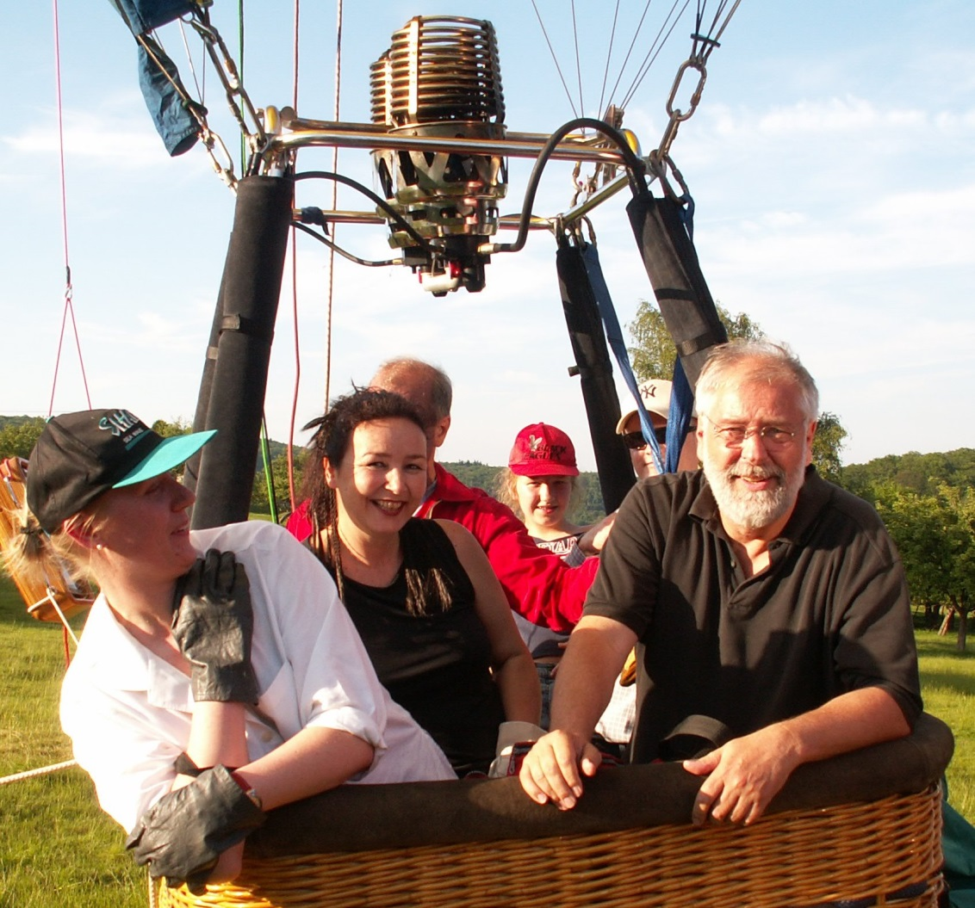

2006 Back to the Fifties
Susanne wurde 50 und hatte die super Idee, ein Büffet mit Gerichten aus dem Jahrzehnt ihrer Geburt anzurichten. Bei der Fragerei im Bekannten und Freundeskreis kamen schnell viele Ideen zusammen für die damals typische Partyverpflegung und es gab das Kochbuch von Susannes Mutter aus der Zeit. Nur die Rezepte taugten gar nichts, jede Menge Dosenfutter war verlangt (typisch das Rezept für Ochsenschwanzsuppe: Man nehme eine Dose Suppe und einen Topf…). Sehr erheiternd allerdings waren die Ratschläge für die gute Hausfrau. Also erfand Susanne die Rezepte neu und zeitgemäß und schrieb sie auf. Zur Belohnung gab es dann goldenes Geschmeide.

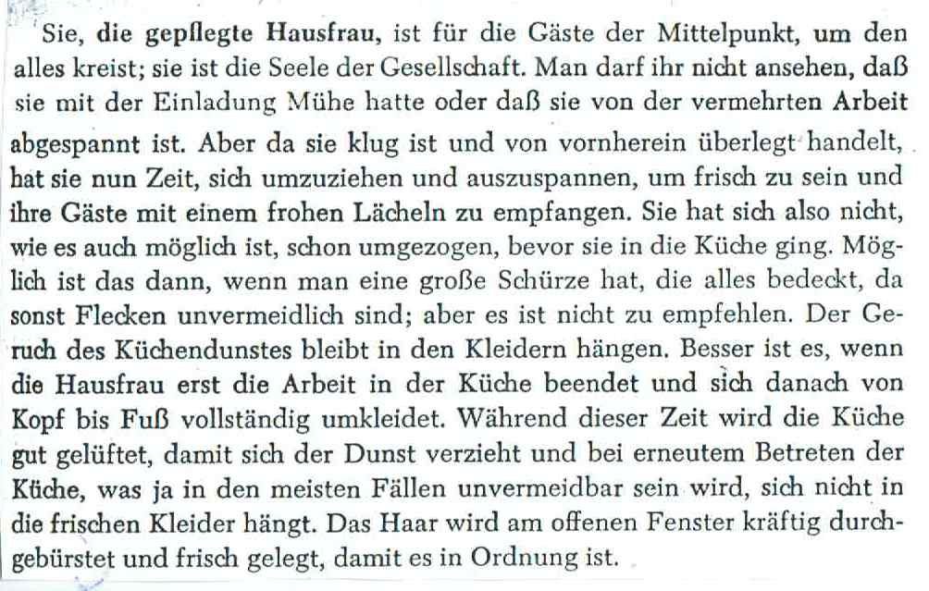
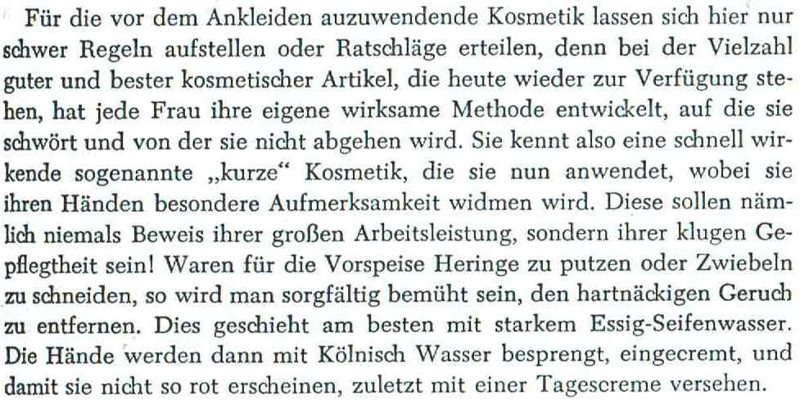

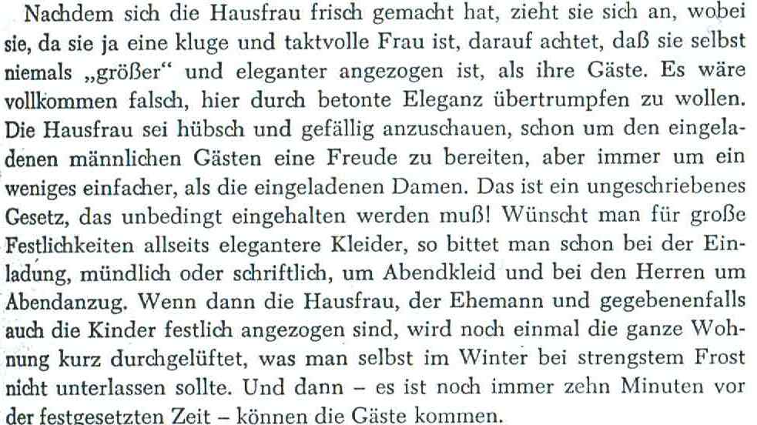

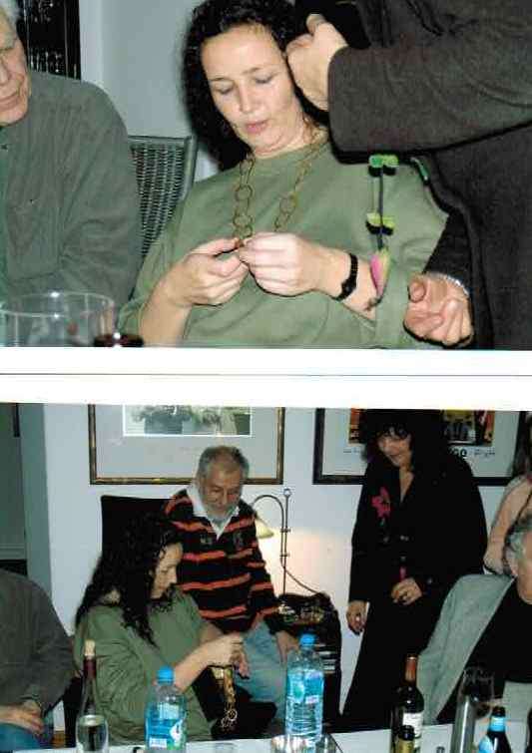
2007 Hessen a la Carte
Nun war es endlich Zeit für typisch hessische Küche, gar nicht einfach, nämlich sehr einfach (wichtigstes Kriterium bei unseren Firmenfesten war immer, dass es drei Sorten Fleisch gab), scheinbar wenig abwechslungsreich. Aber nach ein wenig Recherche fanden sich erstaunliche Gerichte. In meinen Notizen finde ich, dass die Teilnahme aus Berlin in diesem Jahr außergewöhnlich vollständig war, alle Zimmer im Haus waren zum Teil mehrfach belegt. In unserem Haus haben mit uns 14 Personen gewohnt. Die meisten konnten immerhin ihre schon bekannten Schlafplätze und –Partner bekommen.

2008 Fastenspeisen und Osterschmaus
Wolfgangs Einladungen wurden politischer. Er war nie darum verlegen, ein Thema zu finden, eine möglichst skurrile (witzige, sarkastische, selbstironische, ….) Einladung zu verfassen und Susanne den Entwurf vorzulegen. Sie glättete ein wenig, änderte allzu bissige oder unanständige Passagen und fügte die Daten ein. Mit dem Älterwerden brauchten wir unsere Gästeliste glücklicherweise nicht zu verkleinern. Eher im Gegenteil, früher häufiger fehlende Gäste kamen nun wieder regelmäßig, wir hatten Brigitte und Michael in unseren Kreis aufgenommen, Wolfgangs Bruder Lutz war häufig und seine Anna gelegentlich dabei. Und immer noch ging die Samstagsfete mit tiefschürfenden Gesprächen und wildem Tanz bis in den frühen Morgen.

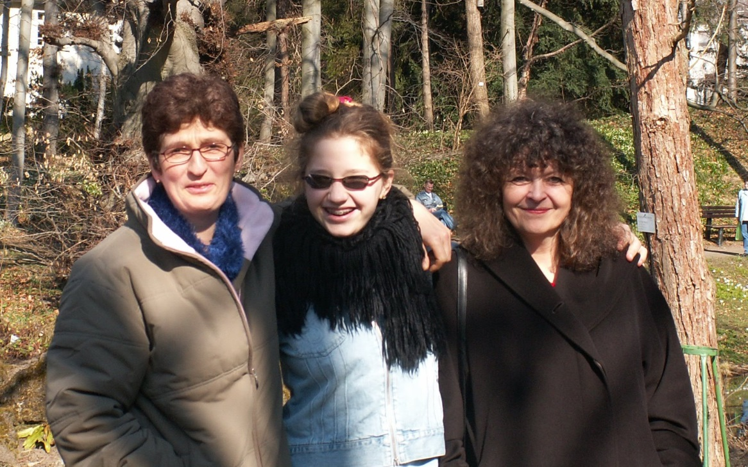

2009 Schwedisches Mittsommernachtsbüfett
Das Jahr der großen Veränderungen: Wolfgang und Susanne hatten ihre Firma verkauft und würden nur noch für zwei Jahre als angestellte Geschäftsführer arbeiten. Der Ruhestand rückte näher. Wolfgang befand sich damit in guter Gesellschaft, war doch der ein oder andere aus der Lollar Connection schon am Ziel oder ziemlich nahe dran. Gespräche über Arbeit-Beschäftigung-Verwirklichung des Lebenstraums-Seniorenstand waren in diesem Jahr allgegenwärtig. Das Büfett-Thema war naheliegend zu Ehren der neuen Firmeneigentümer, einem schwedischen Brüderpaar, gewählt.
2010 Frühlingserwachen a la Francaise
Diese Jahr war das Fest ein wenig verschoben worden in den April hinein, dieses Mal waren die Gastgeber der Grund: Susanne hatte sich beim Silvester Urlaub auf Amrum den Knöchel gebrochen und war schwer gehandicapt. Bis Ende März hatte sie noch im Rollstuhl gesessen. Aber nun ging es wieder aufwärts. Sie wagte sogar ein kleines Tänzchen. Etwas Aufmunterung war auch nötig, war es doch gar nicht so lustig, nicht mehr Herr/Frau im eigenen Haus, sprich in der eigenen Firma, zu sein. Die Wirtschaftskrise, die wir selbst in bewährter Weise einfach ausgesessen und abgewettert hätten, setzte unsere neuen Eigentümer unter Druck. Besondere Anstrengungen, eine Firma wie unsere in ihren Firmenverbund zu integrieren und in die mit dem Erwerb verbundenen Pläne zu investieren, gingen plötzlich nicht mehr.

2011 Grünes aus allen Himmelsrichtungen
Und wieder gab es Veränderungen: Wolfgang und Susanne waren nun in den Ruhestand getreten. Hannah würde Abitur machen und ausziehen. Damit Wolfgang nicht in eine Untätigen-Depression verfällt, hatte Susanne ein verschärftes Reiseprogramm aufgelegt: schon im Februar ging es nach Vietnam. Für den Sommer durfte sich Hannah als Abiturgeschenk ein Reiseziel auswählen: Sie machte es sich einfach und suchte auf dem Globus, was auf der entgegengesetzten Seite liegt. Hawaii !!! Wir ergänzten noch Aufenthalte in New York, San Francisco und Las Vegas. Noch im Juni würden wir in Ägypten zum Tauchen sein, damit wir uns alle vom Abiturstress erholen, und im November zusammen mit Hans mit Hurtigruten das Nordlicht suchen. Bloß keine Langeweile aufkommen lassen.

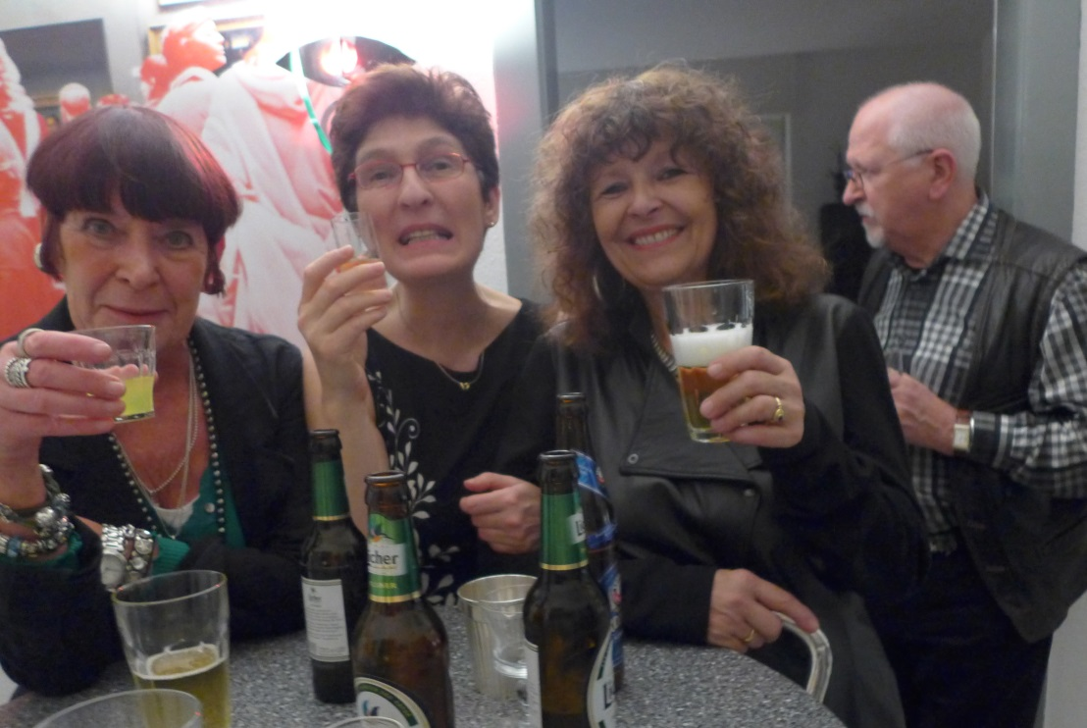

2012 American Multikulti
Das Büfettthema für dieses Jahr war nach unserer größten Reise im vergangenen Jahr klar. Neben den Reisen hatten wir im vergangenen Jahr auch einige gesundheitliche Einbußen gehabt und befanden uns damit in guter Gesellschaft, viele von uns hatten nun plötzlich zum Ende des Berufslebens oder Anfang des Rentnerdaseins mit Wehwehchen bis hin zu ernsthaften Erkrankungen zu tun. Glücklicherweise hatten Wolfgang und Susanne es erst Mal hinter sich gebracht und konnten neue Pläne schmieden. Unser Leben in unserem tollen Haus in Lollar war nun ohne regelmäßige aushäusige Arbeit etwas langweilig geworden. Hannah war nach Berlin gezogen und so lag die Überlegung nahe, das Haus in Lollar aufzugeben: Eindeutig das Thema des diesjährigen Festes. Und Beratung tat not: während Susanne sich an ein Dasein ohne fremdbestimmte Arbeit bestens gewöhnt hatte, weinte Wolfgang noch, weil ihn niemand mehr zu brauchen schien.

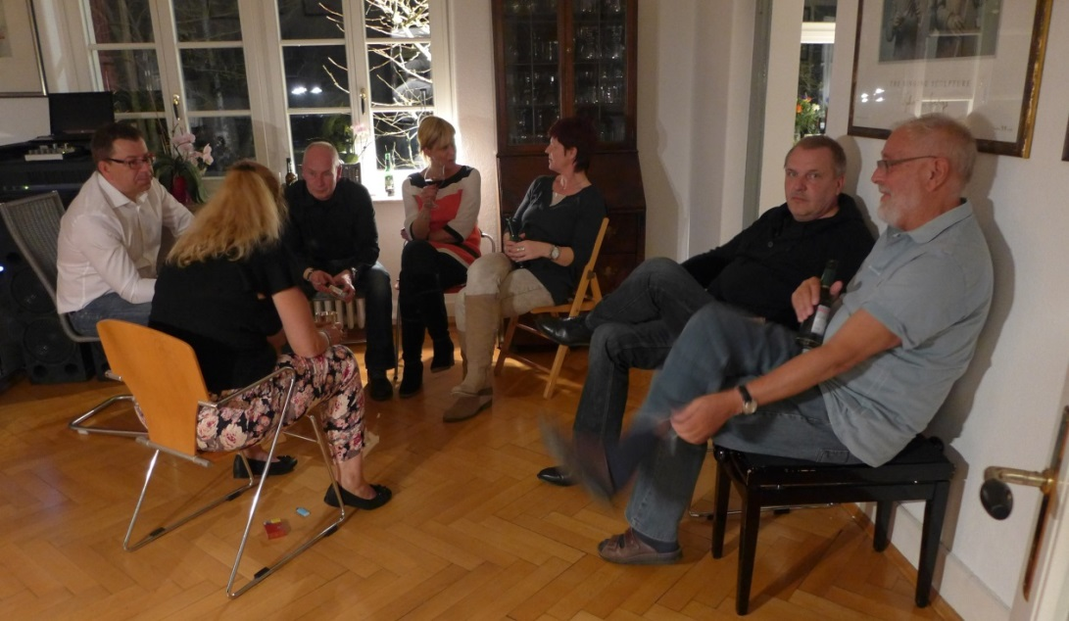

2013 Kreuzfahrtromantik von der Südsee bis zum letzten Dinner auf der Titanic
Es war soweit, nach einer großen Südseereise, Susannes Traum, und dem jährlichen Lollar Fest würden wir im April nach Berlin ziehen. Würde es das letzte Fest in der Villa Schlapp in Lollar sein? Einige jammerten, weil sie ausgerechnet dieses wohl letzte Fest verpassen würden, andere ließen sich selbst von Bewegungseinschränkungen nicht aufhalten, nahmen den Stock zu Hilfe, um zu kommen, und wieder andere glaubten einfach nicht daran, dass diese Feste je aufhören würden. Und so feierten wir unbeirrt.

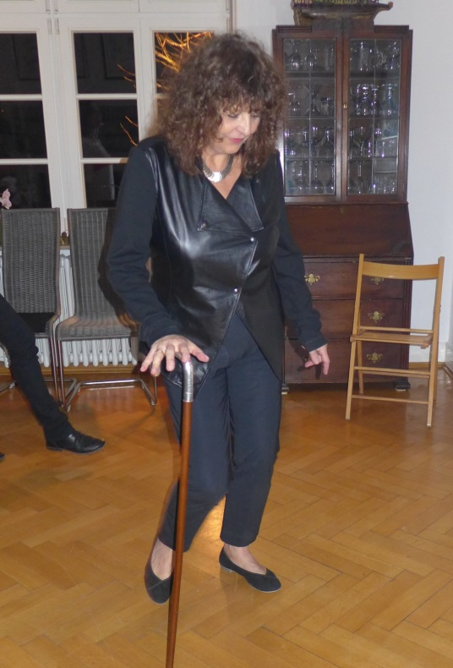

2014 Küchentrends 2014 – vegetarisch, asiatisch, traditionell, gewickelt, exotisch
Und wieder wurde das vermutlich letzte Fest geplant. Immerhin konnte jeder sehen, der uns in Berlin besucht hatte, dass es in der Villa Schlapp nicht mehr so aussehen würde, wie zuvor. Tatsächlich waren einige Zimmer bereits ausgeräumt, es gab nicht genug Geschirr und Besteck, Stühle waren knapp und Nachtischleuchten gab es gar nicht (gab es im Übrigen nie, üblicherweise sank jeder nach ausgiebigen Feiern traumlos sofort in den Schlaf und brauchte kein Nachtlicht). Wir feierten wie immer ausgelassen und dennoch unser Leben änderte sich: Wir hatten uns in Berlin eingelebt, wir sahen einander häufiger, Termine zu vereinbaren wurde allerdings wegen der vielen Rentneraktivitäten schwieriger, es gab schon seit 2012 Nachwuchs bei Till, Johanna plante ihre Hochzeit, Siggi hatte schon geheiratet und wir vermissten Alfred schmerzlich.

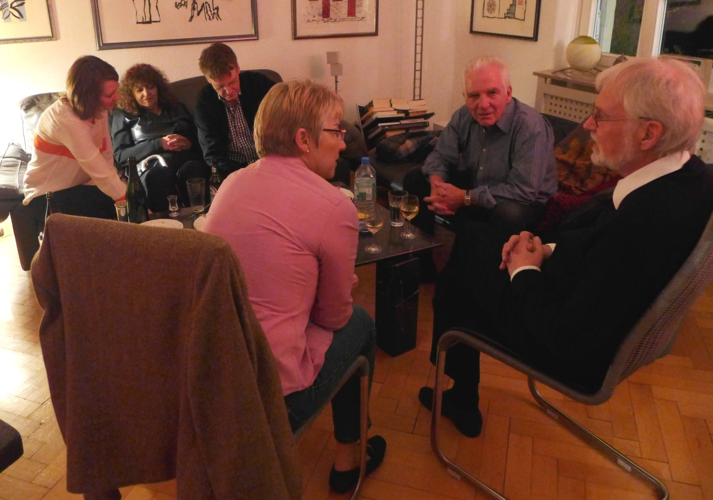

2015 Typisch Deutsch? Gerichte mit Geschichten und Zutaten aus aller Welt
Noch war die Villa Schlapp nicht verkauft, deshalb wurde erneut ein letztes Fest geplant. Immerhin, wir hatten das Gefühl der Abschied rückt näher. Es war das 33 Fest, Zeit auch für ein paar Rückblicke, diese Chronik ist Teil davon. Wir bekamen ein zauberhaftes Aquarell unseres Hauses in der Sommeransicht und ein vertracktes Fotopuzzle in Winter-Grau-in-Grau geschenkt. Die Verkaufsaktivitäten des neuen Maklers haben sich vervielfacht, aber wer weiß: vielleicht gibt es auch nächstes Jahr noch ein letztes Fest in Lollar.

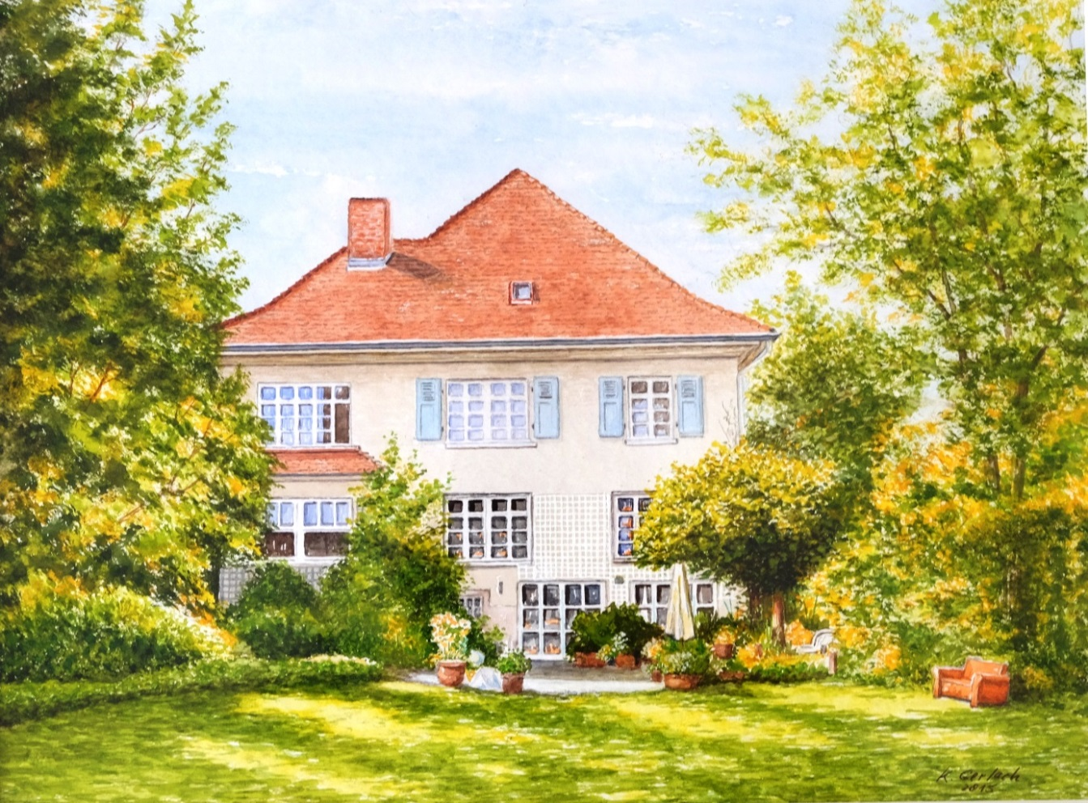

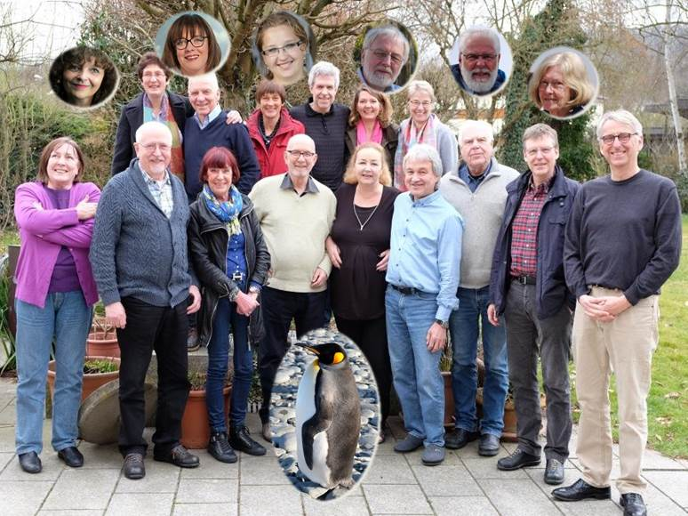

20.4.2015 Susanne Struck

Übrigens: Hier habe ich meine Erinnerungen zusammengefasst, einige davon gestützt auf Fotos mit Jahresangaben, Briefen, Einladungskopien, Menükarten usw. Ich garantiere nicht, dass alles stimmt, vor allem die zeitliche Zuordnung ist schwierig. Dennoch, was macht es schon, wenn ich manches rosiger, euphorischer oder sonstwie geschönt im Gedächtnis behalten habe.

Ich lade euch alle aber herzlich ein, mir Korrekturen zu schicken, gern auch eigene Erinnerungen und Fotos. Ich würde einfügen und ergänzen und eine Neuauflage versenden.

Und das Gruppenfoto ist eine Reminiszenz an die Fester der letzten Jahre und kann natürlich nicht alle jemals dagewesenen Teilnehmer zeigen. Auch das möge man mir verzeihen.

Geschenkeliste

- Schnapsbaum zum 40. 1984
- Cocktail-Set mit Cocktailrezepten
- Kaffeemaschine
- Obstbäume u. Marmelade Lollar 1987
- Sportprogramm (Pfeil u. Bogen u. Zielscheibe, Liegestuhl) 1988
- Reizwäsche, Susannes 33. 1989
- Berliner U-Bahnhöfe
- Messerblock
- Espressomaschine
- Geburt Hannah (Schaukelpferd) 1993
- Drachen zum 50. Wolfgang, 1994
- Putte f. den Garten
- Grill f. den Garten
- Tauchcomputer
- Familienfoto
- Stehpult 1999
- Lieblingsbücher im Bücherkoffer für Susanne zum 44., 2000
- 2 Decken f. Couch (rot und blau)
- Alte Gegenstände u. raten von wem, war zusätzlich 2002
- Kopf in "Stein"
- Bild "Märkische Landschaft" von Alfred Schmidt
- Zauberer
- Ballonflug 2005
- Halskette f. Susanne zum 50., 2006
- Stelzvogel u. Frosch f.d. Garten
- Unterwasser-Kamera
- Segelboot-Modell
- Theater mit Diner in F.a.M. Tigerpalast (2010?
- Champagner (2011)
- Lollar-Rundflug (2012)
- Museumskarte Berlin (2013)
- Hessen-Literatur Kurzeck (2014)
- Aquarell von der Villa Schlapp (Klaus Gerlach) 2015

